
АДМИНИСТРАЦИЯ ЛЕНИНГРАДСКОЙ ОБЛАСТИ
КОМИТЕТ ПО СОХРАНЕНИЮ КУЛЬТУРНОГО НАСЛЕДИЯ ЛЕНИНГРАДСКОЙ ОБЛАСТИ

ПРИКАЗ

«___»____________2021 г. №___________________
Санкт-Петербург

Об утверждении границ территории выявленного объекта культурного наследия «Жилой дом с магазинами б. И.Г. Сундстрема», расположенного
по адресу: Ленинградская область, г. Выборг, ул. Крепостная, д. 23

В соответствии со статьями 3.1, 9.2, 33 Федерального закона от 25 июня 2002 года № 73-ФЗ «Об объектах культурного наследия (памятниках истории и культуры) народов Российской Федерации», статьей 4 закона Ленинградской области от 25 декабря 2015 года № 140-оз «О государственной охране, сохранении, использовании и популяризации объектов культурного наследия (памятников истории и культуры) народов Российской Федерации, расположенных на территории Ленинградской области», подпунктами 2.1.2, 2.3.7 Положения о комитете по сохранению культурного наследия Ленинградской области, утвержденного постановлением Правительства Ленинградской области от 24 декабря 2020 года № 850, и на основании проекта границ территории выявленных объектов культурного наследия, разработанного в рамках проекта объединенной зоны охраны объектов культурного наследия города Выборга, выполненного обществом с ограниченной ответственностью «Добрый город» в 2018 году,

приказываю:

- Утвердить границы территории выявленного объекта культурного наследия «Жилой дом с магазинами б. И.Г. Сундстрема», расположенного по адресу: Ленинградская область, г. Выборг, ул. Крепостная, д. 23, согласно приложению 1 к настоящему приказу.
- Отделу по осуществлению полномочий Ленинградской области в сфере объектов культурного наследия обеспечить:
- внесение соответствующих сведений о границах территории выявленного объекта культурного наследия «Жилой дом с магазинами б. И.Г. Сундстрема» в Единый государственный реестр объектов культурного наследия (памятников истории и культуры) народов Российской Федерации;
- размещение настоящего приказа на официальном сайте комитета по сохранению культурного наследия Ленинградской области в информационно-телекоммуникационной сети «Интернет»;
- направить копию настоящего приказа в сроки, установленные действующим законодательством, в федеральный орган исполнительной власти, уполномоченный Правительством Российской Федерации на осуществление государственного кадастрового учета, государственной регистрации прав, ведение Единого государственного реестра недвижимости и предоставление сведений, содержащихся в Едином государственном реестре недвижимости, его территориальные органы.
- Контроль за исполнением настоящего приказа возложить на заместителя председателя комитета по сохранению культурного наследия Ленинградской области.
- Настоящий приказ вступает в силу со дня его официального опубликования.

Заместитель Председателя Правительства Ленинградской области – председатель комитета по сохранению культурного наследия | В.О. Цой

Приложение 1
к приказу комитета по сохранению культурного наследия Ленинградской области
от «___» _____________2021 года
№ __________________________

Границы территории выявленного объекта культурного наследия «Жилой дом с магазинами б. И.Г. Сундстрема», расположенного по адресу: Ленинградская область, г. Выборг, ул. Крепостная, д. 23

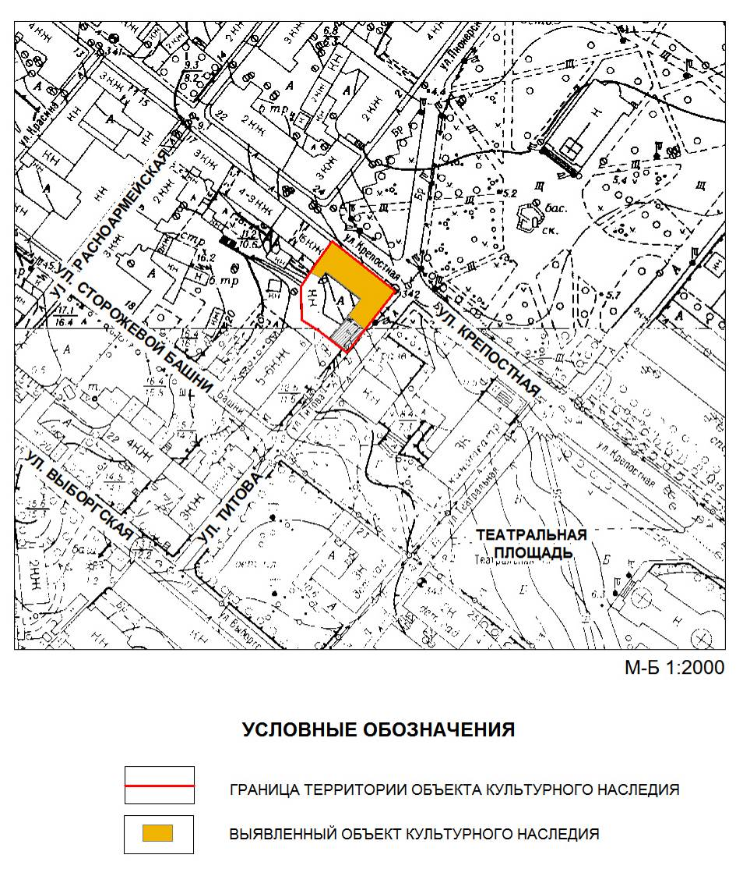

Карта (схема) границ территории выявленного объекта культурного наследия «Жилой дом с магазинами б. И.Г. Сундстрема», расположенного по адресу: Ленинградская область, г. Выборг, ул. Крепостная, д. 23

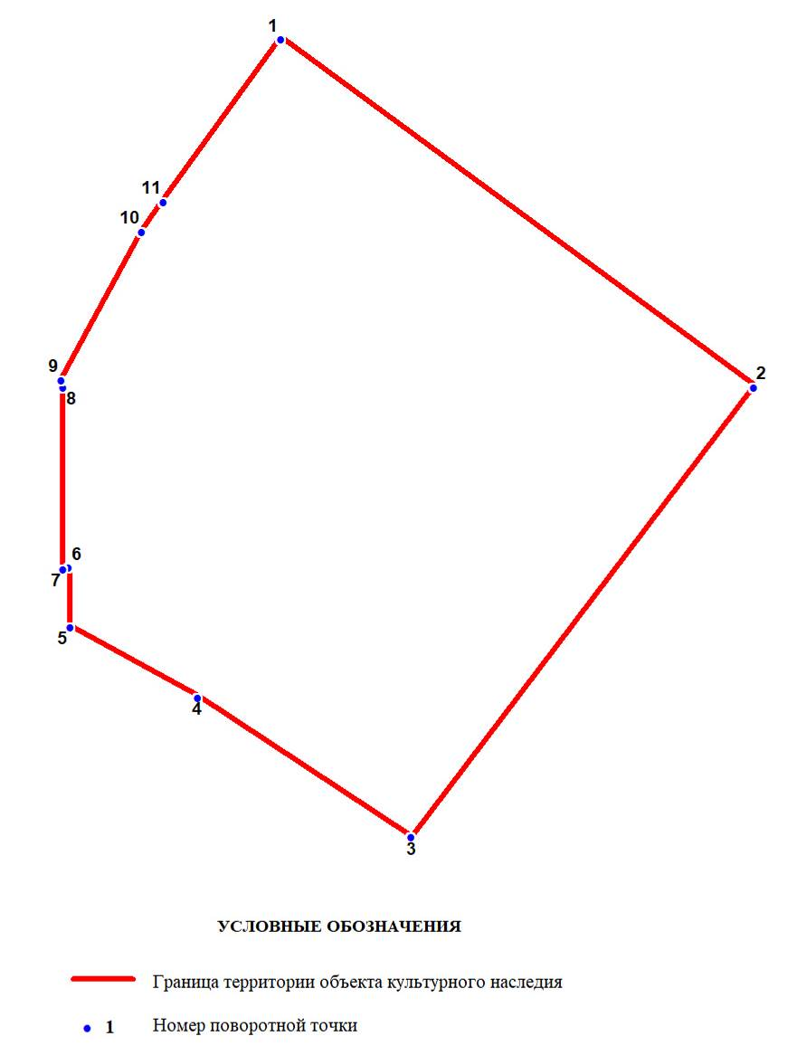

Перечень координат поворотных (характерных) точек границ территории выявленного объекта культурного наследия «Жилой дом с магазинами б. И.Г. Сундстрема», расположенного по адресу: Ленинградская область, г. Выборг, ул. Крепостная, д. 23

Номер  поворотной (характерной) точки | Координаты поворотных (характерных) точек в местной системе координат МСК-47 (зона 1)
Номер  поворотной (характерной) точки | X | Y
1 | 522683.63 | 1293056.84
2 | 522662.28 | 1293085.86
3 | 522634.70 | 1293064.84
4 | 522643.26 | 1293051.72
5 | 522647.60 | 1293043.94
6 | 522651.27 | 1293043.83
7 | 522651.16 | 1293043.49
8 | 522662.28 | 1293043.49
9 | 522662.72 | 1293043.38
10 | 522671.84 | 1293048.28
11 | 522673.62 | 1293049.61

Режим использования территории выявленного объекта культурного наследия «Жилой дом с магазинами б. И.Г. Сундстрема», расположенного по адресу: Ленинградская область, г. Выборг, ул. Крепостная, д. 23

Согласно статье 5 Федерального закона от 25 июня 2002 года №73-ФЗ «Об объектах культурного наследия (памятниках истории и культуры) народов Российской Федерации» (далее – Федеральный закон № 73-ФЗ) земельные участки в границах территорий выявленных объектов культурного наследия относятся к землям историко-культурного назначения, правовой режим которых регулируется земельным законодательством Российской Федерации (статья 99 Земельного кодекса Российской Федерации от 25 октября 2001 года № 136-ФЗ) и Федеральным законом № 73-ФЗ.

В границах территории выявленного объекта культурного наследия «Жилой дом с магазинами б. И.Г. Сундстрема» разрешается:

- проведение работ по сохранению объектов культурного наследия;

- сохранение и восстановление (регенерация) историко-градостроительной и природной среды объекта культурного наследия (восстановление, воссоздание, восполнение частично или полностью утраченных элементов и характеристик историко-градостроительной и природной среды территории);

- сохранение исторических элементов планировочной структуры территории;

- сохранение исторических элементов природного и культурного ландшафта;

- проведение работ по обеспечению функционирования объекта и его инфраструктуры, не нарушающих целостности территории;

- проведение работ по выявлению и изучению объектов археологического наследия, располагающихся в пределах границ территории объекта культурного наследия, в порядке, предусмотренном законодательством Российской Федерации;

- консервация и музеефикация объектов культурного наследия, объектов археологического наследия, а также культурного слоя, на основании комплексных научно-исследовательских работ;

- проведение работ по озеленению и благоустройству территории;

- обеспечение мер пожарной и экологической безопасности объекта;

- ремонт и реконструкция инженерных коммуникаций, необходимых для функционирования объекта культурного наследия, с последующей рекультивацией нарушенных участков;

- ремонт дорог, проездов, не нарушающий целостность окружающей территории объекта культурного наследия и не создающий угрозы его повреждения, разрушения или уничтожения;

- хозяйственная деятельность, необходимая для обеспечения сохранности объекта культурного наследия.

В границах территории выявленного объекта культурного наследия «Жилой дом с магазинами б. И.Г. Сундстрема» запрещается:

- строительство объектов капитального строительства и увеличение объемно-пространственных характеристик существующих на территории объектов капитального строительства;

- проведение земляных, строительных, мелиоративных и иных работ, за исключением работ по сохранению объекта культурного наследия или его отдельных элементов, сохранению историко-градостроительной или природной среды объекта культурного наследия;

- установка на фасадах, крыше объекта культурного наследия кондиционеров, телеантенн, тарелок спутниковой связи, а также других средств технического обеспечения, рекламных конструкций, распространение наружной рекламы;

- прокладка наземных и воздушных инженерных коммуникаций, кроме временных, необходимых для проведения работ по сохранению;

- устройство автостоянок;

- устройство свалок бытовых и промышленных отходов;

- использование пиротехнических средств и фейерверков;

- осуществление любых видов деятельности, ухудшающих экологические условия и гидрологический режим на территории объекта культурного наследия.

